设计实战流程一：基本的树图与丰富的注释

基础的
最基础的绘图语法以及注释方式。

支持的树布局
首先确定布局，布局暂时规划如下：
布局 | 名称 | 编号（编程代码） | 说明
矩形布局 | rectangle | rect | 1 | 原始的聚类树
终端对齐的矩形布局 | rect_align | 2 | 为了美观，将叶子用虚线延长，得到终端对齐的树
环形布局 | circular | circ | 3
终端对齐的环形布局 | circ_align | 4 | 同矩形布局
拱形布局 | arch | 5
终端对齐的拱形布局 | arch_align | 6 | 同矩形布局
倾斜布局 | slant | 7 | 是一个仅展示拓扑结构的cladogram
后续的例子都用 slant布局 来做演示。

基本语法与出图
y <- clust(dist) |> yytree(tree = .) + layout(code = 7)
## equal to
# y <- clust(dist) |> yytree(tree = .) + layout(name = "slant")
## control the some canvas properties
# y <- clust(dist) |> yytree(tree = ., width = 1000, height = 800) + layout(code = 7)
# specify the displayed width and height
# y <- clust(dist) |> yytree(tree = ., blank_top = 15) + layout(code = 7)
# specify the blank margins
print(y)
直接展示效果如下图所示。他是执行R代码之后就会快速弹出JAVA Swing的GUI界面。注意尽量要快。
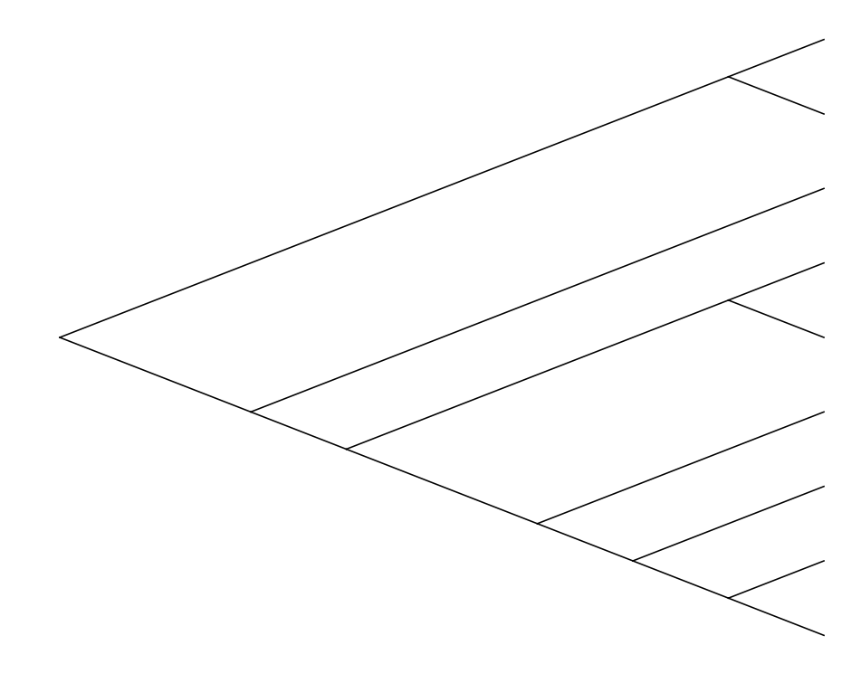
这里的 |>符号是R自带的管道符，这个使用方法类似 ggplot2，通过width和height可以直接得到蹦出来的界面的大小。
clust这个是R语言自带的层次聚类方法，可以直接导入这个对象，Java接收了之后也可以直接使用，转为eGPS中的树对象。
同时也要支持ape这个R包的树。也支持导入其它可以直接传入一个树的对象。
暂时先这样，后面可以追加。

追加标签
y <- clust(dist) |> yytree(tree = .) + layout(code = 7)
y <- y + leaf_labels(show =T, align = 'right')
# align 'right' 就是右对齐，有'left', 'center'。默认是'right'
print(y)
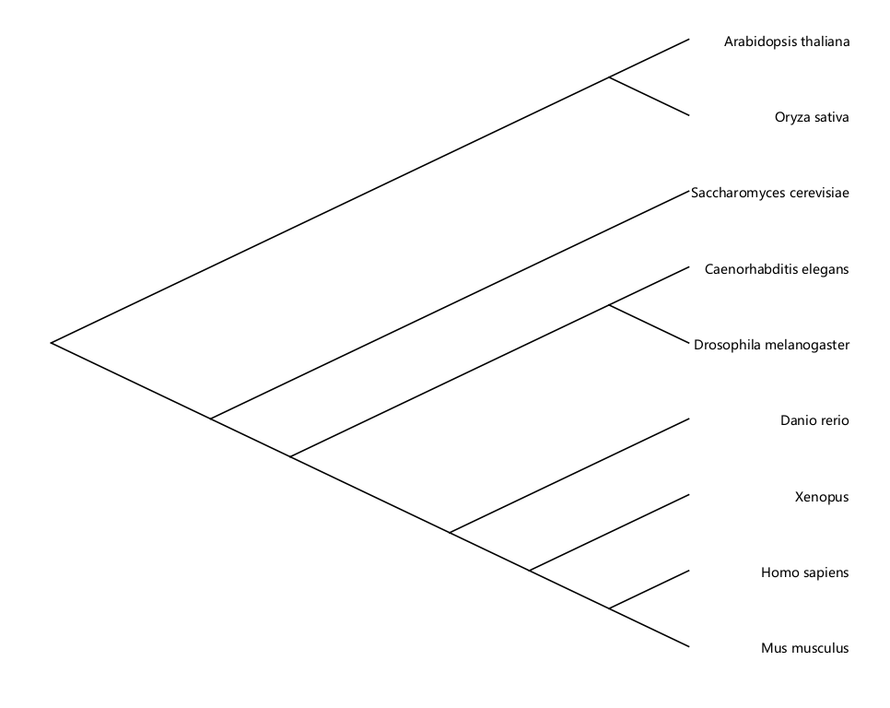

标签染色
y <- clust(dist) |> yytree(tree = .) + layout(code = 7)
df_color_mapping <- data.frame(name = c("Homo sapiens","Mus musculus"), color = c("green","green") )
y <- y + leaf_labels(show =T, align = 'right') + leaf_label_render(df = table)
print(y)
如果没有 leaf_label()，且 show = T， leaf_render() 直接加上去就报错了。
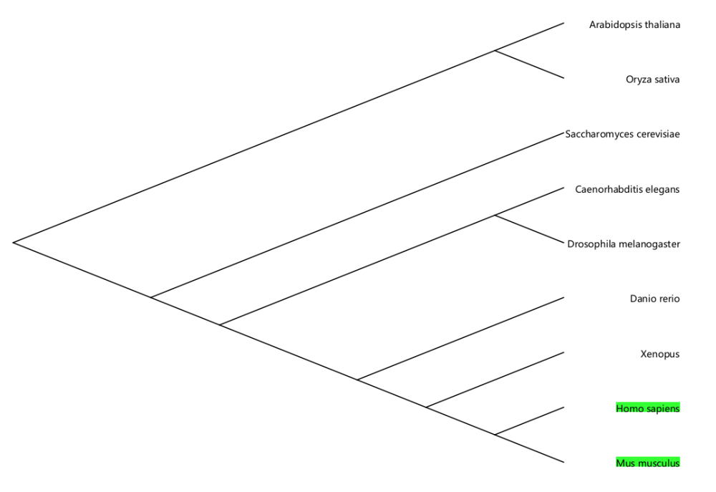

节点渲染（叶子和内节点）
y <- clust(dist) |> yytree(tree = ., layout = 7)
y <- y + leaf_render(size = 6, fill = 'yellow')
# 这样设置是所有的叶子节点都会改变
print(y)
y <- clust(dist) |> yytree(tree = ., layout = 7)
df_leaf_render <- data.frame(name = 'Homo sapiens', size = 6, fill)
y <- y + leaf_render(df = df_leaf_render)
print(y)
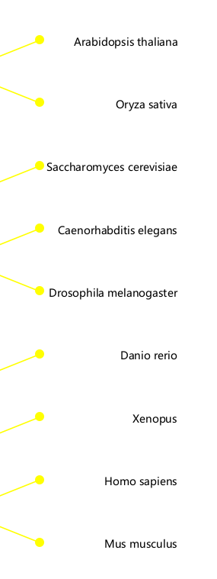
内节点的渲染
内节点需要用叶子的名称来表示，两个叶子名称就可以找到一个最近共同祖先（MRCA）
需要用叶子的MRCA来表示
y <- clust(dist) |> yytree(tree = ., layout = 7)
df_inner_render <- data.frame(name1 = c("Caenorhabditis elegans","Caenorhabditis elegans"), name2 = c("Drosophila melanogaster", "Saccharomyces cerevisiae"), size = 7, fill = 'green')
y <- y + inner_node_render(size = 6, fill = 'yellow')
# 这样设置是所有的叶子节点都会改变
print(y)
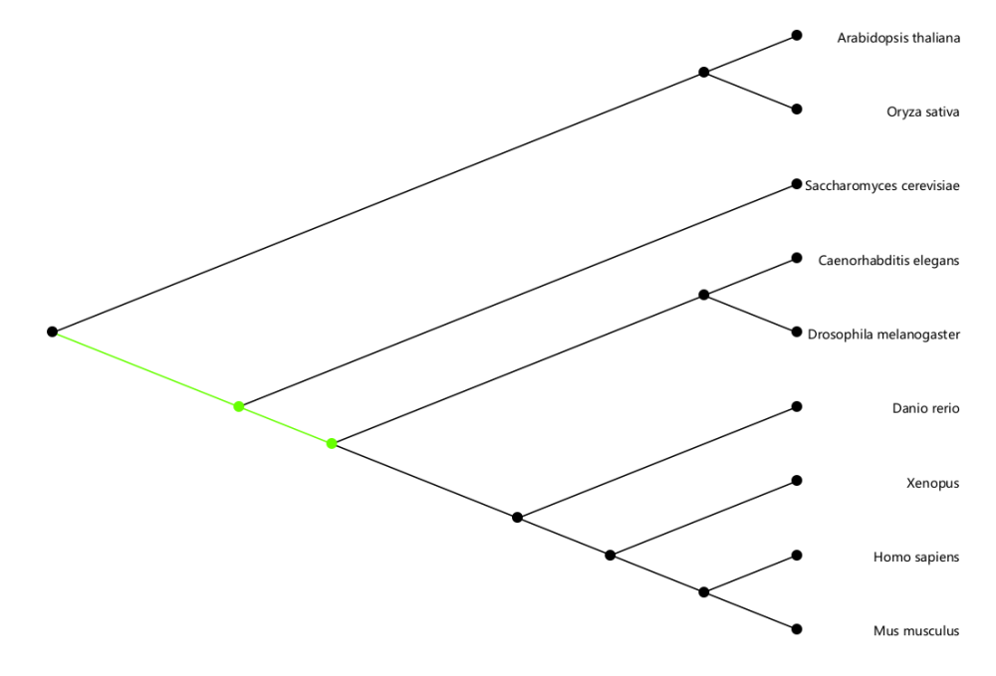
程序会自动找到 MRCA，然后对节点进行染色。

内节点到叶子的高亮块
inner2leaf_highlight()
也是通过两个叶子节点的 MRCA确定一个内节点，然后可以填充颜色
y <- clust(dist) |> yytree(tree = ., layout = 7)
df_inner_render <- data.frame(name1 = c("Danio rerio"), name2 = c("Mus musculus"), fill = 'green')
# 这里是传入data.frame
y <- y + inner2leaf_highlight(df = df_inner_render)
print(y)
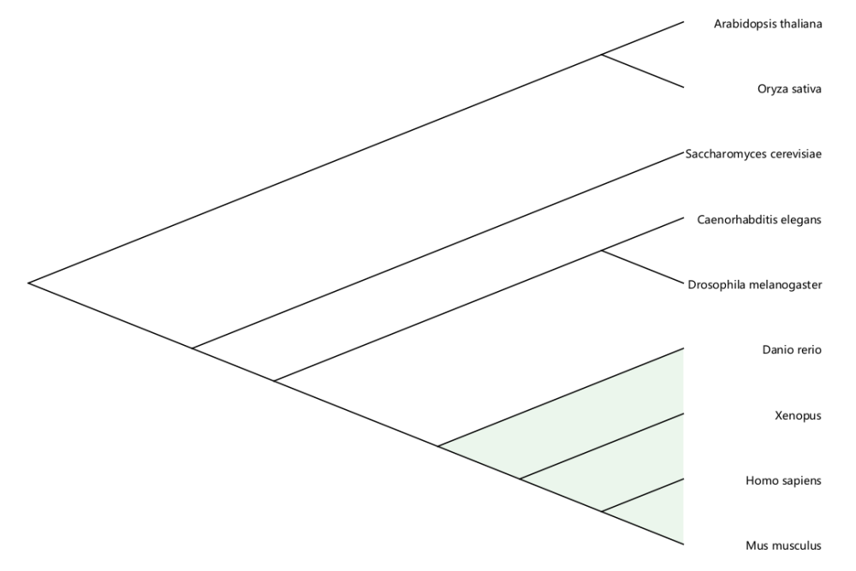
也可以组合这个 inner2leaf_highlight()，从而得到
y <- clust(dist) |> yytree(tree = ., layout = 7)
y <- y + inner2leaf_highlight(name1 = "Danio rerio", name2 = "Mus musculus", fill = 'red') + inner2leaf_highlight(name1 = "Xenopus", name2 = "Mus musculus", fill = 'yellow')
# 这样设置是所有的叶子节点都会改变
print(y)
这样就可以不断组合起来完成注释的目标。

内节点注释
inner_node_annotation()
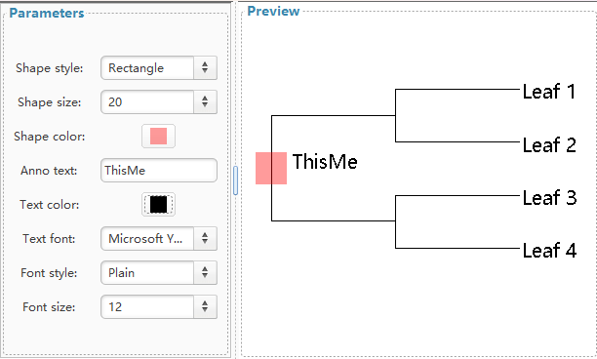
效果如图所示，在之前的代码基础上我们追加
y <- clust(dist) |> yytree(tree = ., layout = 7)
df_inner_render <- data.frame(name1 = c("Danio rerio"), name2 = c("Mus musculus"), fill = 'green')
# 这里是传入data.frame
y <- y + inner2leaf_highlight(df = df_inner_render)
# 加上内节点注释
y <- y + inner_node_annotation(shape = 'rect', size = 20, fill = '#fe23de23',text = 'ThisMe')
print(y)
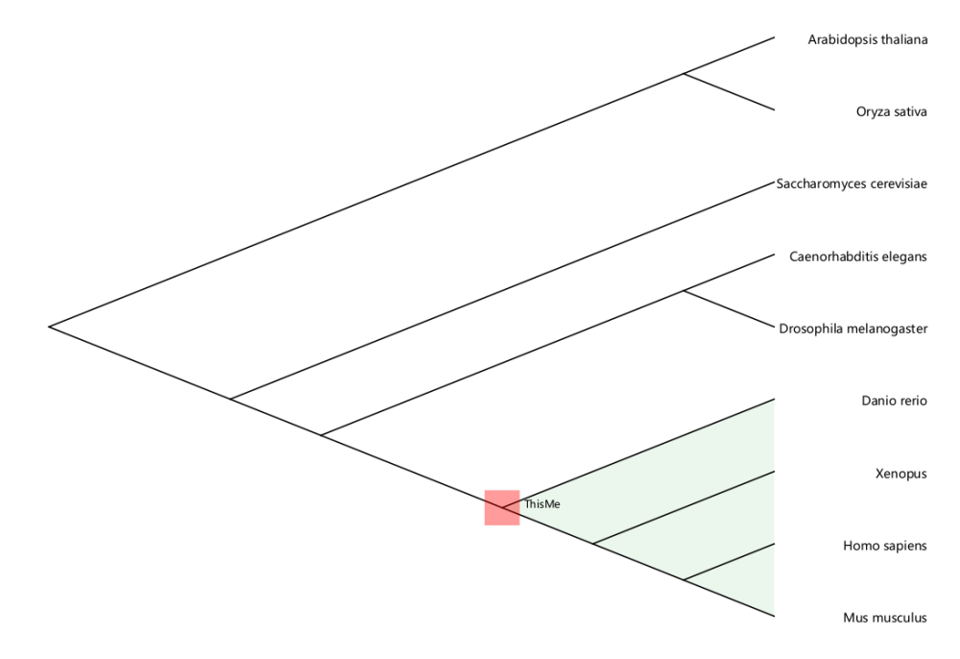

丰富的多列叶子信息注释
这是我们非常需要的功能，能以多种方式，多列添加注释，效果如图：

最简单的一列热图
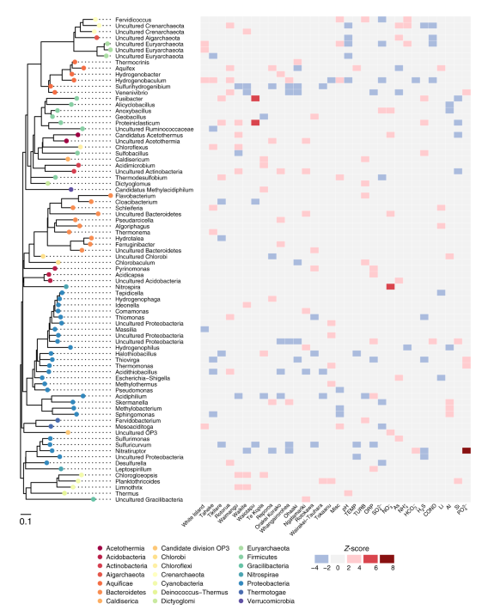
当然也可也i环形布局
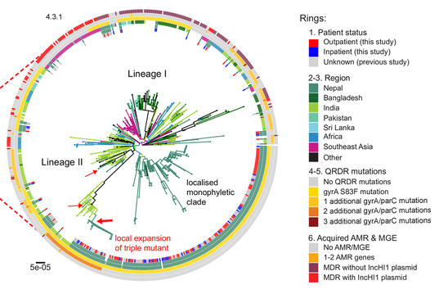

多列注释
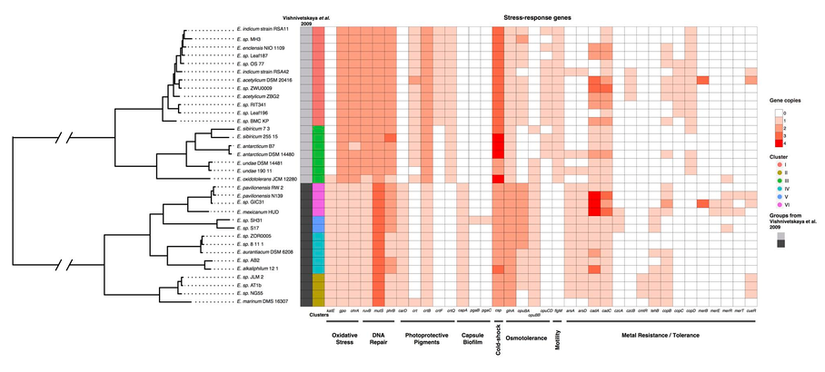

具体语法设计
leaf_annotation_*()具体的函数形式就这样。以最简单的矩形块注释为例。
最后人们看到的结果就是一个热图的样子
最简单的矩形块：leaf_annotation_rect()
y <- clust(dist) |> yytree(tree = .) + layout(code = 7)
y <- y + leaf_labels(show =T, align = 'right')
df_leaf_annotation_one <- data.frame(name = xxx, category1 = factor(xxx), category2 = factor(xxx))
y <- leaf_annotation_rect(df_leaf_annotation_one, legend = 'top_right')
print(y)
可以写成热图leaf_annotation_heatmap()
这样就能直接传入一个matrix了
y <- clust(dist) |> yytree(tree = .) + layout(code = 7)
y <- y + leaf_labels(show =T, align = 'right')
df_leaf_annotation_one <- matrix(xxxx)
rownames(df_leaf_annotation_one) <- xxxx
colnames(df_leaf_annotation_one) <- xxx
y <- leaf_annotation_heatmap(df_leaf_annotation_one, legend = 'top_right')
print(y)
最重要的是两者可以组合，这样就可以多列注释了。

